 **COLÉGIO PÉGASUS**

1. Observe os números que estão faltando no quadro e escreva-os de acordo com os símbolos:

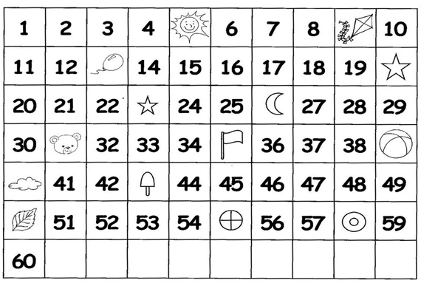

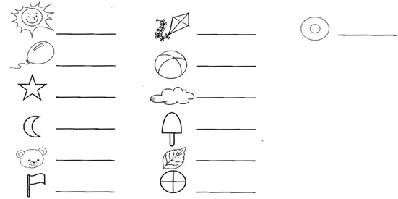

1. Complete com os vizinhos:



1. Descubra o número que está faltando nas somas:

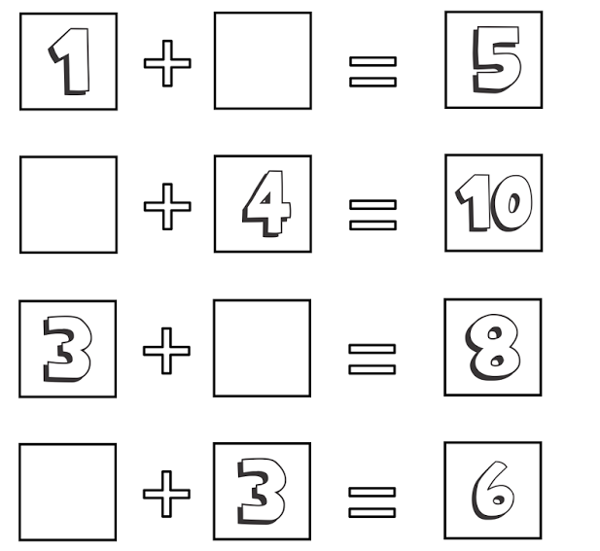

1. Escreva os números na ordem crescente:



1. Escreva os números na ordem decrescente:

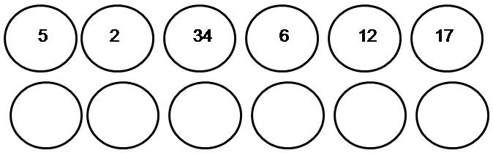

1. Siga os caminhos de acordo com as sequências numéricas:

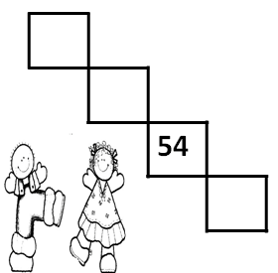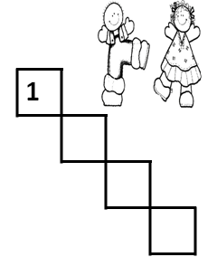

1. Escreva os valores do material dourado:

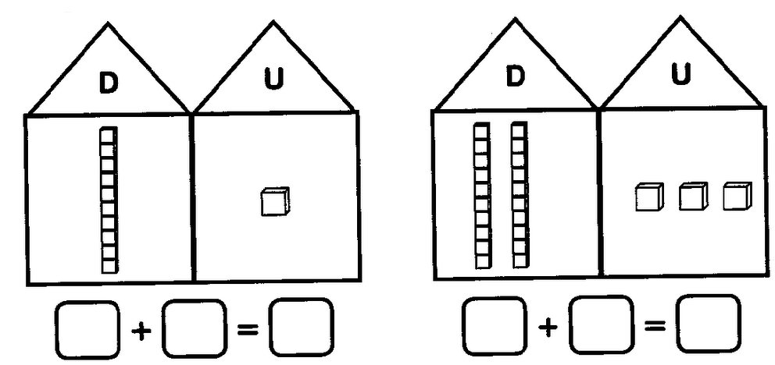

1. Represente as quantidades com o material dourado:

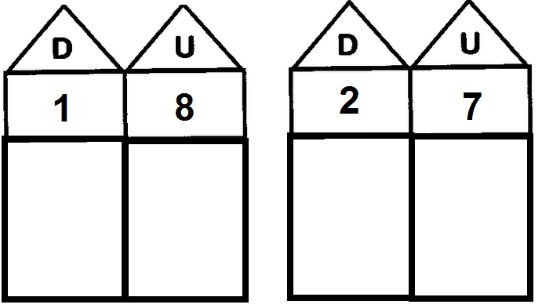

1. Desenhe o que se pede:

|  |  |
| --- | --- |
| **LINHAS ABERTA SIMPLES** | **LINHAS FECHADA SIMPLES** |
| **LINHAS ABERTA NÃO SIMPLES** | **LINHAS FECHADA NÃO SIMPLES** |

1. Pinte as formas geométricas:

